02.12.2022

7-А кл.

Історія України

вч. Рзаєва Н.О.

**Тема: Суспільне та господарське життя за доби розквіту Русі-України.**

**Мета**: охарактеризувати політичний устрій Русі-України в кінці Х – в першій половині ХІ ст..; визначити сутність феодальних відносин та особливості становища різних верств населення, стан розвитку господарства та торгівлі; розвивати пізнавальний інтерес учнів , розвивати вміння працювати з таблицями та схемами, використовувати різноманітні джерела інформації; виховувати повагу до думок інших, патріотичне ставлення до історичного минулого свого народу.

**Перегляньте відео:** [**https://youtu.be/D58tr-Y230U**](https://youtu.be/D58tr-Y230U)

1. **Опрацюйте опорний конспект:**

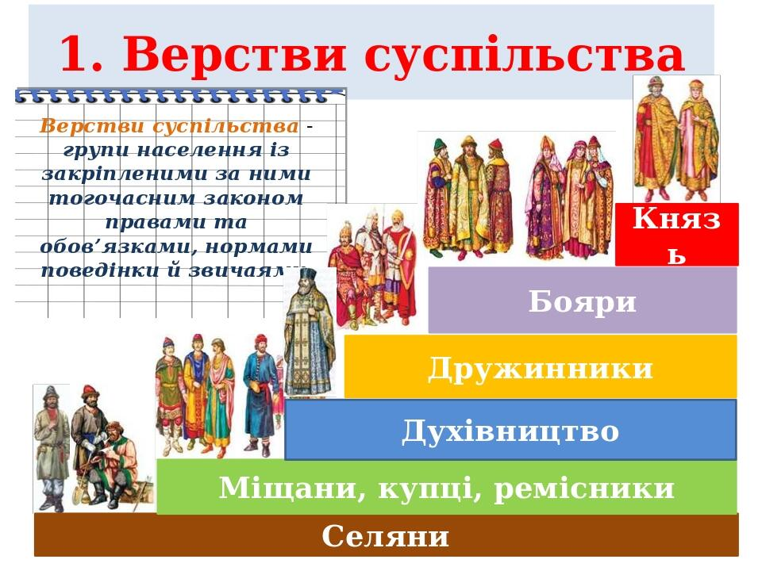

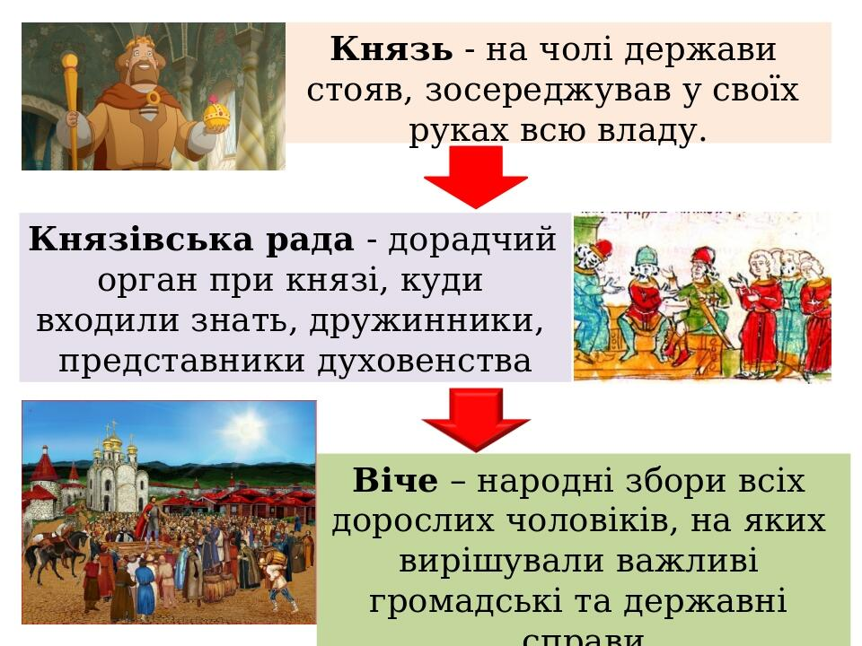

Суспільство Русі-України поділялося на панівні (вищі) та залежні (нижчі) верстви населення.

До панівної верстви належали **князі, бояри і дружинники**, до залежної — **міщани, вільні та залежні** селяни (смерди, закупи, рядовичі), **раби** (холопи).

Руське духовенство, яке сформувалося після прийняття християнства, також входило до панівної верстви. Воно поділялося на **вище духовенство** (митрополит, єпископи та ін.) і **рядових священнослужителів**.

Найбільшу частину населення становили **смерди** — особисто вільні селяни-общинники, що мали власне господарство, земельні наділи і сплачували данину князю.

Тимчасово залежними селянами були **закупи і рядовичі**. **Закупами** називали тих селян, які через різні обставини втратили своє господарство і змушені були працювати на землевласника за грошову позичку («купу»).

Тих селян, які уклали із землевласником договір (ряд ) про найм і відповідно до нього працювали в його господарстві, називали **рядовичами**.

Цілковито безправними були **дворова челядь і холопи**. До **челяді** належали особи, які втратили своє господарство і працювали на феодала. їх могли продати, подарувати або передати в спадок.

**Холопами** ставали переважно військовополонені. їхнє становище нагадувало становище рабів, яких господар міг навіть безкарно вбити.

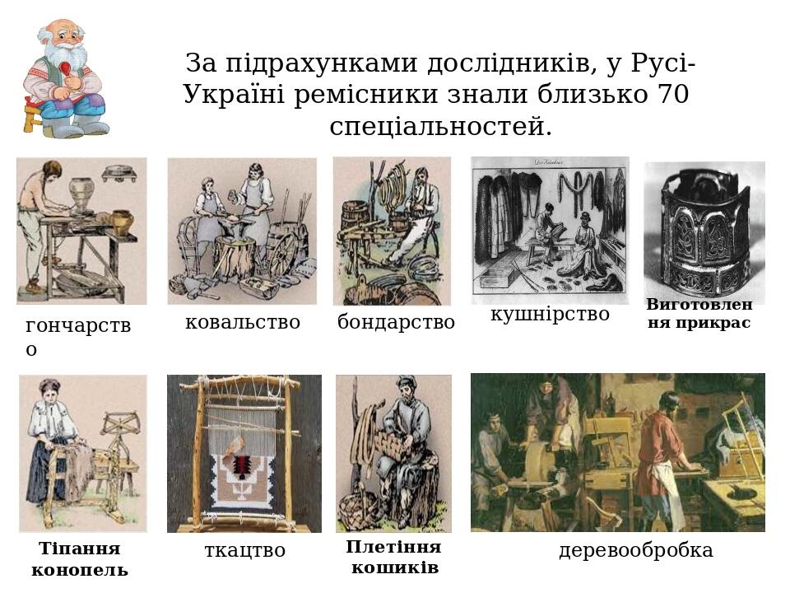Серед стану міщан переважну більшість складали **вільні ремісники і купці**, які сплачували податки і виконували повинності на користь міст. В XI ст. міські ремісники і купецтво почали об’єднуватися в артілі та спілки за фаховими ознаками. Також на Русі сформувалася особлива соціальна група — **ізгої** — це представники різних соціальних груп і прошарків, які втратили зв’язок зі своєю групою, тобто випали з соціальної структури.

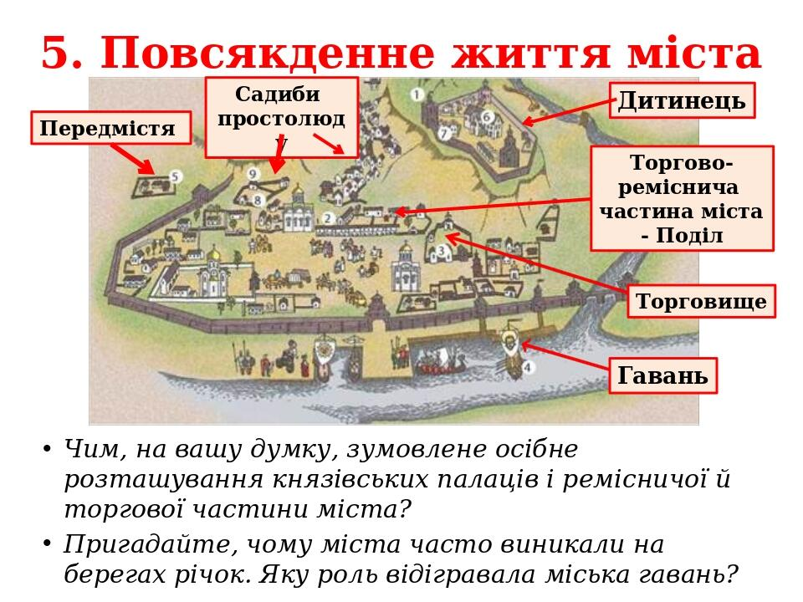

**Домашнє завдання: прочитати пар. 7. Записати основні верстви суспільства, їх права та обов'язки.**

Завдання надсилайте на освітню платформу Human, вайбер 097-880-70-81, або на ел. адресу [nataliarzaeva5@gmail.com](mailto:nataliarzaeva5@gmail.com)